МІНІСТЕРСТВО ОСВІТИ І НАУКИ УКРАЇНИ
НАЦІОНАЛЬНИЙ УНІВЕРСИТЕТ “ЛЬВІВСЬКА ПОЛІТЕХНІКА”

Кафедра систем штучного інтелекту


Лабораторна робота № 2
з дисципліни «Основи робототехніки»

Виконав:
Студент групи КН-415
Лозовий Олег
Викладач:
Васько Р.Т.

Львів – 2025р.

Тема: Створіть прототип свого майбутнього проекту робототехніки, використовуючи різні базові компоненти Webots.
Хід роботи:
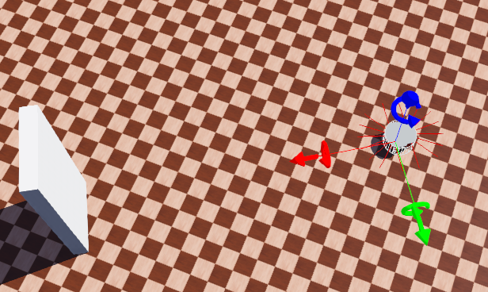
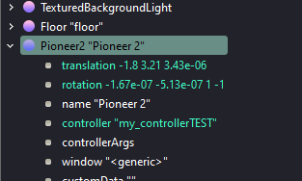

#include <webots/robot.h>
#include <webots/motor.h>
#include <webots/distance_sensor.h>
#include <stdio.h>
#include <stdbool.h>

#define TIME_STEP 64
#define MAX_SPEED 6.28

int main() {
wb_robot_init();

WbDeviceTag left_motor = wb_robot_get_device("left wheel motor");
WbDeviceTag right_motor = wb_robot_get_device("right wheel motor");
wb_motor_set_position(left_motor, INFINITY);
wb_motor_set_position(right_motor, INFINITY);
wb_motor_set_velocity(left_motor, 0.0);
wb_motor_set_velocity(right_motor, 0.0);

const char *ps_names[8] = {
"ds0", "ds1", "ds2", "ds3",
"ds4", "ds5", "ds6", "ds7"
};

WbDeviceTag ps[8];
for (int i = 0; i < 8; i++) {
ps[i] = wb_robot_get_device(ps_names[i]);
wb_distance_sensor_enable(ps[i], TIME_STEP);
}

while (wb_robot_step(TIME_STEP) != -1) {
double ps_values[8];
for (int i = 0; i < 8; i++){
ps_values[i] = wb_distance_sensor_get_value(ps[i]);
printf("Sensor %d: %f\n", i, ps_values[i]);
}

wb_motor_set_velocity(left_motor, MAX_SPEED);
wb_motor_set_velocity(right_motor, MAX_SPEED);

if (ps_values[5] > 100.0 || ps_values[6] > 100.0 || ps_values[7] > 100.0) {
wb_motor_set_velocity(left_motor, -MAX_SPEED / 2.0);
wb_motor_set_velocity(right_motor, MAX_SPEED);
} else if (ps_values[0] > 100.0 || ps_values[1] > 100.0 || ps_values[2] > 100.0) {
wb_motor_set_velocity(left_motor, MAX_SPEED);
wb_motor_set_velocity(right_motor, -MAX_SPEED / 2.0);
}
}

wb_robot_cleanup();
return 0;
}

